Билет 4 задача №4

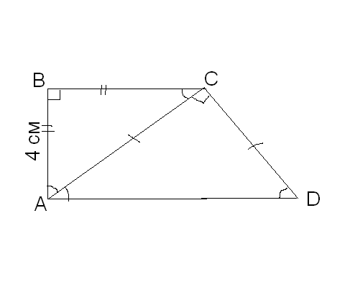
Одна из диагоналей прямоугольной трапеции делит эту трапецию на 2 прямоугольных равнобедренных треугольника. Какова площадь этой трапеций, если её меньшая боковая сторона равна 4?

Дано:
ABCD- прямоугольная трапеция,
AC- диагональ,
АВ=BC, AC=CD, AB=4см.
Найти:
S_{ABCD}-?

Решение:

- S_{ABCD =} $S_{Δ\text{ABC}}+S_{Δ\text{ACD}}$
- $$S_{Δ\text{ABC}}=\frac{\text{AB}∗\text{BC}}{2}=8$$
- Рассмотрим $Δ$АВС – прямоугольный.
По теореме Пифагора имеем:
АС² = АВ² + ВС² $⇒$ АС = $\sqrt{{\text{АВ}}^{2}+{\text{ВС}}^{2}}$= $\sqrt{\text{16}+\text{16}}=\sqrt{\text{32}}$
АС = CD = $\sqrt{\text{32}}$
4) $S_{Δ\text{ABC}}=\frac{\text{АС}+\text{СD}}{2}=\frac{\sqrt{\text{32}}∗\sqrt{\text{32}}}{2}=\text{16}$
5) S _{ABCD} = 16 + 8 = 24(см)

Ответ: 24 см.

